Ritten PVC - groep 2 :
32. Donkmeer – 4 oktober 2026 om 08:45 uur, 64 km
Laatste ritje van het kalenderjaar 2026! We vertrekken van ons clublokaal westwaarts richting Sinaai centrum langs de Kruisstraat, Stenenmuurstraat en Vleeshouwerstraat. We passeren de Dries van Sinaai en langs de Hulstbaan en verder rijden we rechtdoor richting Daknam.
We blijven volgen tot we uiteindelijk net naast de N70 komen. Op het brede fietspad blijven wij ongeveer 1 km naast deze N-weg. Hierna kruisen we de N70 en via mooie landelijke wegen kronkelen we verder tot aan de Donkmeer. Wanneer we de Donk voorbij zijn rijden we langs Berlare terug richting Hamme Zogge. In Waasmunster rijden we de ‘Berg van Waasmunster’ omhoog. Terugkeren doen we dan via de Heide in Waasmunster.

Vrij tempo : geen

Weetjes :
Het Donkmeer (ook bekend als Overmere-Donk) is een meer in de Belgische gemeente Berlare, gelegen tussen de dorpen Overmere, Uitbergen en Berlare-centrum. Aan de noordoostelijke kant van het meer ligt het gelijknamige gehucht Donk. Er zijn veel drink- en eetgelegenheden rondom het meer.
Het Donkmeer heeft een wateroppervlakte van circa 86 hectare en is daarmee een van de grootste meren in Vlaanderen na enkele Maasplassen, het Rauwse Meer (Kempense Meren) en het Schulensmeer. De diepte is gering en bedraagt maximaal 3,20 meter. (bron wikipedia)
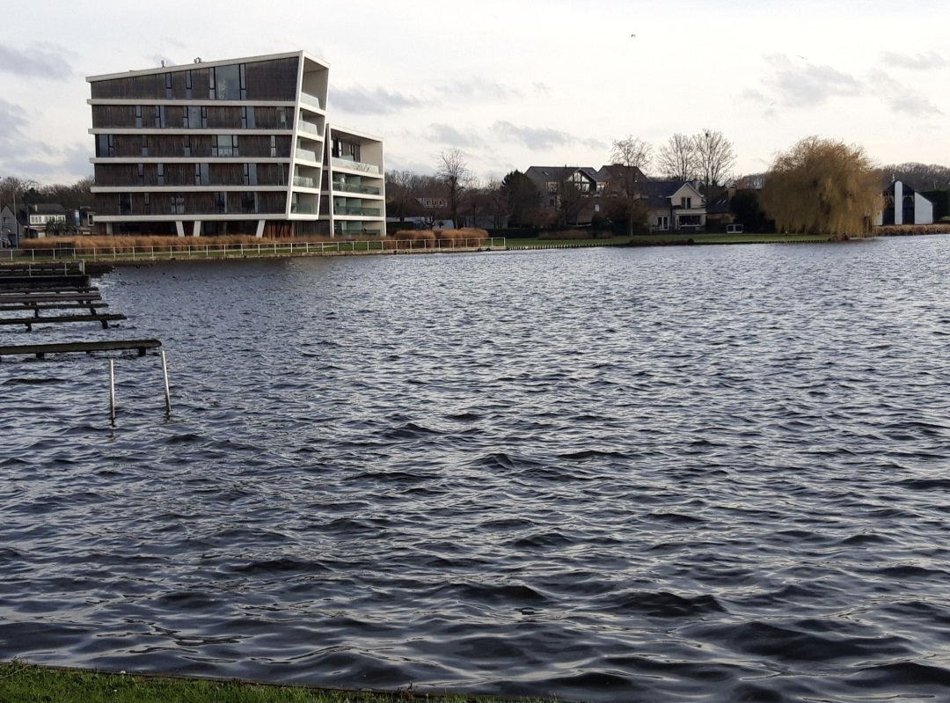
Donkmeer (eigen foto)

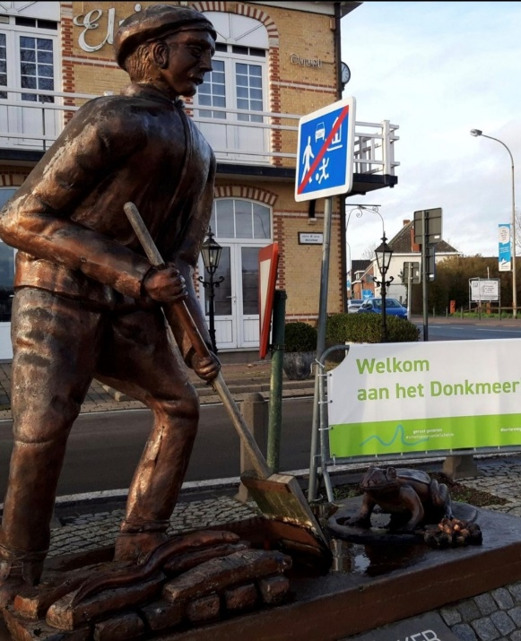
Donkmeer (eigen foto)
GPX :
https://www.komoot.com/nl-nl/tour/1719819819?share_token=aBM2IGS2WnFLHQiqbNgHNDUv6V5vlE1AEEBSKhxn4HcPWbrjrX&ref=wtd

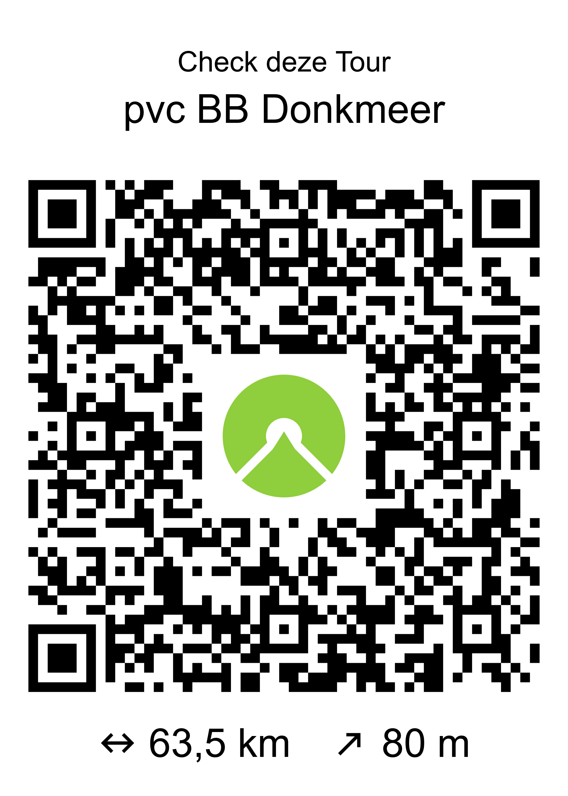

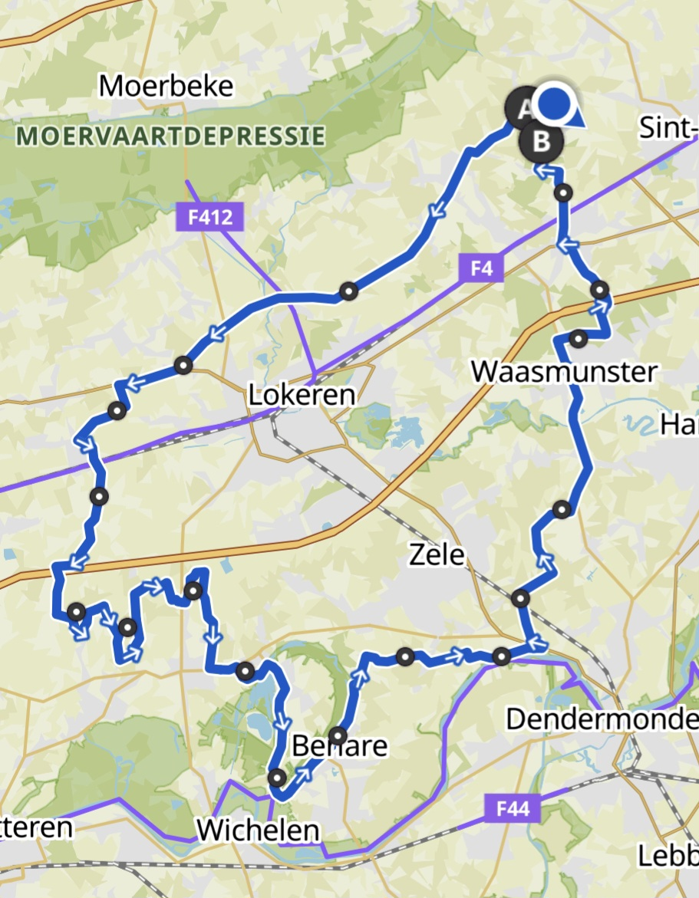
Kaartje Donkmeer ritje PVC groep 2.

